Sec01-13サイバーセキュリティに関する組織の姿勢3分類

Sec01-13サイバーセキュリティに関する組織の姿勢3分類 1

1. ITの利活用と情報セキュリティ対策のバランスが取れている企業 2

1.1. ITの利活用を事業戦略上に位置づけ、サイバーセキュリティを強く意識し、積極的に競争力強化に活用しようとしている企業 2

1.1.1. （積極的にITによる革新と高いレベルのセキュリティに挑戦するあらゆる企業） 2

1.1.2. 情報のオープン化、外部情報の活用、機密情報の保護をきちんと行い、ITの利活用により新しいサービスを展開 2

1.1.3. 政府機関の今後の姿勢 2

2. ITの利活用と情報セキュリティ対策のバランスが取れていない企業 2

2.1. 必要以上のセキュリティ対策を実施し、ITの利活用を競争力強化に活用させていない企業 2

2.1.1. 基本姿勢として、情報は全て機密、IT環境は必要最低限に利用を制限 2

2.1.2. 必要以上のセキュリティ対策により、無駄に費用をかけ、業務効率、サービスの向上を阻害している企業 2

2.1.3. 過剰なセキュリティ意識により、ITの利活用を著しく制限し、競争力強化に活用させない企業 2

2.1.4. リスクを再評価して過度にならない適切なセキュリティ対策を支援 3

2.2. 情報セキュリティ対策の必要性は理解しているが、必要十分なセキュリティ対策が出来ていないにも関わらず、ITの利活用を進めている企業 3

2.2.1. （IT・サイバーセキュリティの重要性は理解しているものの、積極的な事業戦略に組み込むところまでは位置づけていない企業） 3

2.2.2. 業務効率とのバランスが取れているセキュリティ対策を実施しようとしている企業 3

2.2.3. 情報セキュリティポリシーの策定と実践、定期的な監査 3

2.2.4. 創造力、発想力のある人材の育成 3

2.2.5. ITスキルと知識を持った人材の育成 3

3. 情報セキュリティの必要性を理解していない企業 3

3.1. 自らセキュリティ対策を行う上で、事業上のリソースの制約が大きい企業。 3

3.1.1. 小企業・零細企業の多く 3

3.1.2. （主に中小企業等でセキュリティの専門組織を保持することが困難な企業） 3

3.2. まずは、最低限の情報セキュリティ対策を理解し、実施すること 3

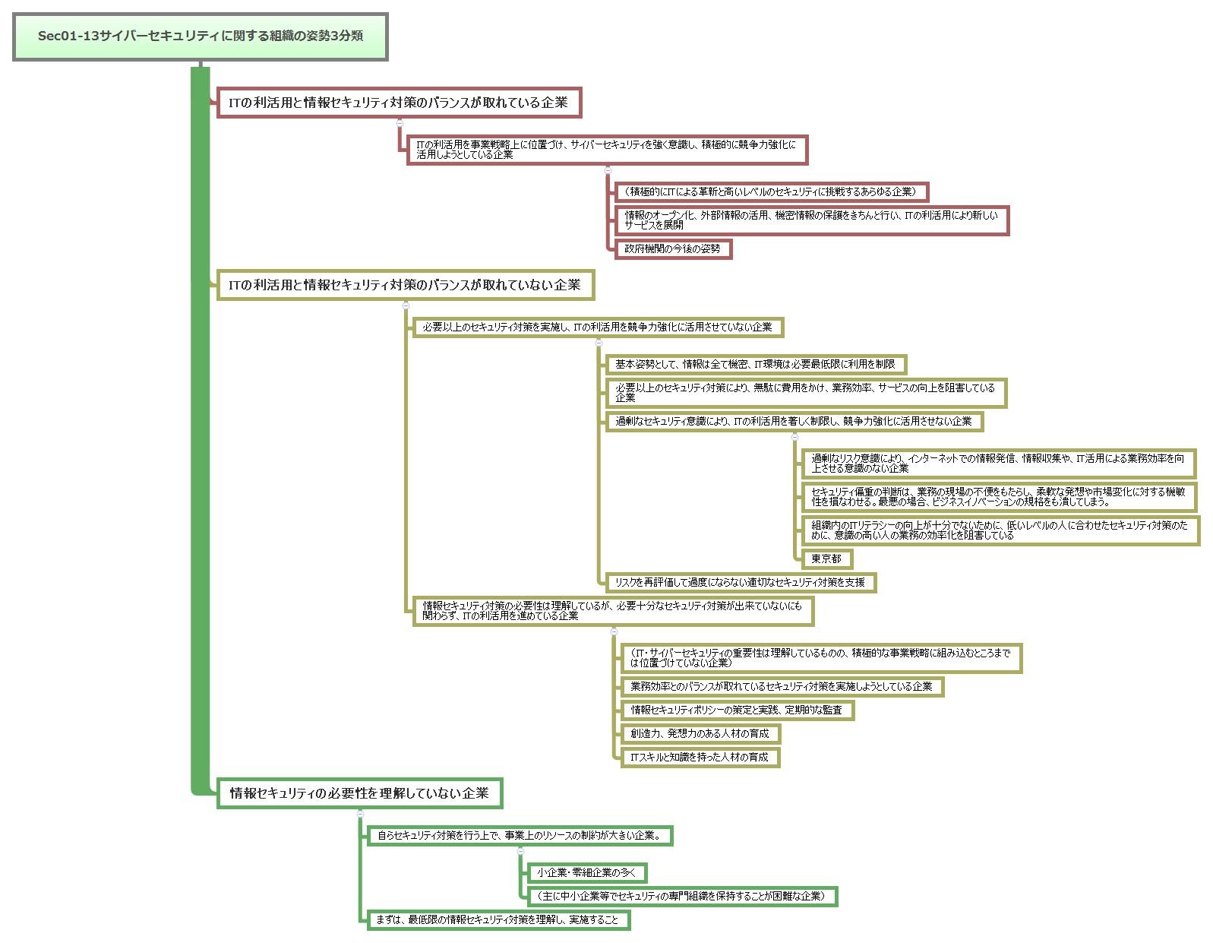

# ITの利活用と情報セキュリティ対策のバランスが取れている企業

## ITの利活用を事業戦略上に位置づけ、サイバーセキュリティを強く意識し、積極的に競争力強化に活用しようとしている企業

### （積極的にITによる革新と高いレベルのセキュリティに挑戦するあらゆる企業）

### 情報のオープン化、外部情報の活用、機密情報の保護をきちんと行い、ITの利活用により新しいサービスを展開

### 政府機関の今後の姿勢

# ITの利活用と情報セキュリティ対策のバランスが取れていない企業

## 必要以上のセキュリティ対策を実施し、ITの利活用を競争力強化に活用させていない企業

### 基本姿勢として、情報は全て機密、IT環境は必要最低限に利用を制限

### 必要以上のセキュリティ対策により、無駄に費用をかけ、業務効率、サービスの向上を阻害している企業

### 過剰なセキュリティ意識により、ITの利活用を著しく制限し、競争力強化に活用させない企業

#### 過剰なリスク意識により、インターネットでの情報発信、情報収集や、IT活用による業務効率を向上させる意識のない企業

#### セキュリティ偏重の判断は、業務の現場の不便をもたらし、柔軟な発想や市場変化に対する機敏性を損なわせる。最悪の場合、ビジネスイノベーションの規格をも潰してしまう。

#### 組織内のITリテラシーの向上が十分でないために、低いレベルの人に合わせたセキュリティ対策のために、意識の高い人の業務の効率化を阻害している

#### 東京都

### リスクを再評価して過度にならない適切なセキュリティ対策を支援

## 情報セキュリティ対策の必要性は理解しているが、必要十分なセキュリティ対策が出来ていないにも関わらず、ITの利活用を進めている企業

### （IT・サイバーセキュリティの重要性は理解しているものの、積極的な事業戦略に組み込むところまでは位置づけていない企業）

### 業務効率とのバランスが取れているセキュリティ対策を実施しようとしている企業

### 情報セキュリティポリシーの策定と実践、定期的な監査

### 創造力、発想力のある人材の育成

### ITスキルと知識を持った人材の育成

# 情報セキュリティの必要性を理解していない企業

## 自らセキュリティ対策を行う上で、事業上のリソースの制約が大きい企業。

### 小企業・零細企業の多く

### （主に中小企業等でセキュリティの専門組織を保持することが困難な企業）

## まずは、最低限の情報セキュリティ対策を理解し、実施すること